BÀI 7. GIỚI THIỆU VỀ BỘ ĐIỀU KHIỂN SINUMERIK
7.1 Giới thiệu về bộ điều khiển Sinumerik
Sinumerik là bộ điều khiển trên các máy CNC. Có thể sử dụng bộ điều khiển Sinumerik để thực hiện các công việc sau:
- Lập chương trình gia công chi tiết
- Mô phỏng quá trình gia công trên máy vi tính
- Thực hiện gia công trên một số máy CNC
7.1 Giao diện bộ điều khiển Sinumerik 840D
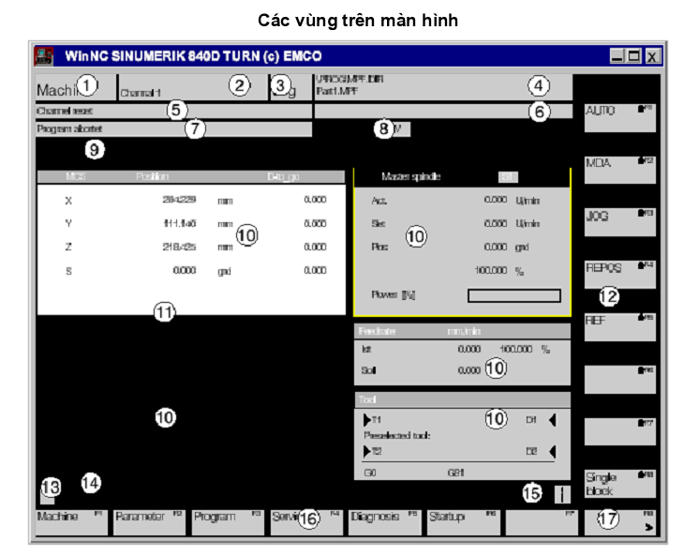
7.2 Chức năng các nút lệnh trong giao diện
Hiển thị chế độ làm việc khi một chế độ con được kích hoạt nó cũng được hiển thị (VD: REF, INC)
Hiển thị đường dẫn (thư mục) và tên của chương trình được chọn
Hiển thị trạng thái kênh
Hiển thị thông báo của kênh đang hoạt động
Hiển thị trạng thái chương trình
Hiển thị trạng thái kênh (SKIP, DRY, SBL…)
Dòng cảnh báo và thông báo
Các cửa sổ làm việc, hiển thị NC. Vùng hiển thị các cửa sổ làm việc (cửa sổ soạn thảo chương trình), các cửa sổ hiển thị NC (tốc độ cắt, dao)
11. Cửa sổ được chọn. Đường viền và dòng tiêu đề được chiếu sáng. Các phép nhập từ bàn phím chỉ có hiệu lực trong cửa sổ này.
12. Các phím mềm cột đứng. Có 8 trường hiển thị các chức năng của các phím phía bên phải (tương ứng trên máy tính là Shift + F1…F8)
13. Khi có biểu tượng này, phím 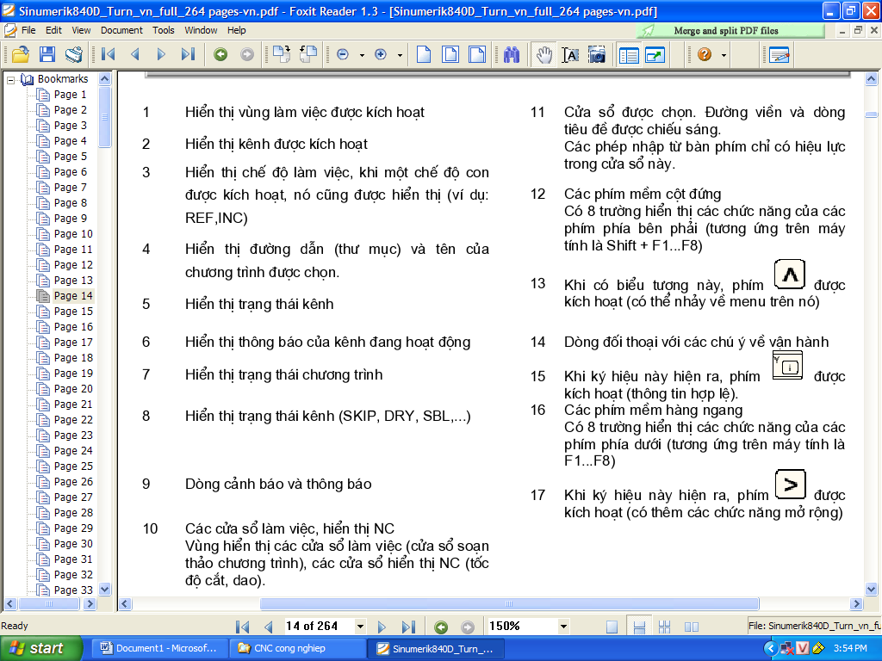 được kích hoạt (có thể nhảy về menu trên nó)
14. Dòng đối thoại với các chú ý về vận hành
15. Khi ký hiệu này hiện ra, phím được kích hoạt (thông tin hợp lệ)
16. Các phím mềm hàng ngang. Có 8 trường hiển thị các chức năng của các phím phía dưới (tương ứng trên máy tính là F1…F8)
17. Khi ký hiệu này hiện ra, phím được kích hoạt (có thêm các chức năng mở rộng)
7.3 Khái quát về các vùng vận hành máy
7.4 Khái quát về các chu trình gia công tiện và phay trong Sinumerik.

LỆNH | Ý NGHĨA
G0 | Chạy dao nhanh, không cắt gọt
G1 | Cắt gọt theo đường thẳng
G2 | Nội suy cung tròn cùng chiều kim đồng hồ
G3 | Nội suy cung tròn ngược chiều kim đồng hồ
CIP | Nội suy cung tròn thông qua điểm trung gian
G4 | Dừng chạy dao
G17 | Thiết đặt mặt phẳng làm việc là XOY
G18 | Thiết đặt mặt phẳng làm việc là XOZ
G19 | Thiết đặt mặt phẳng làm việc là YOZ
G33 | Tiện ren bước không đổi
G331 | Ta-rô ren
G332 | Lùi dao sau khi ta-rô ren
G40 | Xóa (kết thúc) hiệu chỉnh bán kính dao
G41 | Bù (hiệu chỉnh) bán kính dao trái
G42 | Bù (hiệu chỉnh) bán kính dao phải
G53 | Xóa (kết thúc) các phép dịch chuyển điểm gốc
G54-G57 | Thiết đặt các điểm gốc
G70 | Thiết đặt đơn vị đo chiều dài theo hệ inch
G71 | Thiết đặt đơn vị đo chiều dài theo hệ mét
G90 | Thiết đặt chế độ lập trình theo kích thước tuyệt đối
G91 | Thiết đặt chế độ lập trình theo kích thước tương đối
G94 | Thiết đặt đơn vị lượng chạy dao mm/phút, inch/phút
G95 | Thiết đặt đơn vị lượng chạy dao mm/vòng, inch/vòng
G96 | Thiết đặt chế độ tốc độ cắt không đổi
G97 | Xóa (loại bỏ) chế độ tốc độ cắt không đổi

- Nhóm lệnh M

LỆNH | Ý NGHĨA
M0 | Dừng chương trình
M1 | Dừng chương trình có điều kiện
M2 | Kết thúc chương trình
M3 | Khởi động trục chính quay cùng chiều kim đồng hồ
M4 | Khởi động trục chính quay cùng ngược kim đồng hồ
M5 | Dừng trục chính
M6 | Thay dao
M8 | Mở dung dịch tưới nguội
M9 | Tắt dung dịch tưới nguội
M17 | Kết thúc chương trình con
M25 | Mở thiết bị kẹp phôi (mâm cặp, ê tô)
M26 | Đóng thiết bị kẹp phôi (mâm cặp, ê tô)
M30 | Kết thúc chương trình
M32 | Dừng chương trình để nạp phôi

